卓望入场手册
一、连接职场网络
1.收到账号
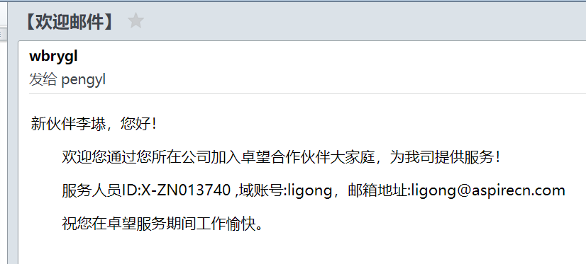
连接网络：ASPire-WiFi
域账号(用户名)，密码通过OA修改
OA：微信公众号关注卓望OA，底部进入OA，手机验证码登录，右下角我的，直接修改密码（大于10位，包含数字字母特殊符号）

邮箱：进入网页http://email.aspirecn.com/，直接点击忘记密码，然后手机号验证登录
如果手机号收不到验证码
处理方法：提单电脑设备服务单，说明修改邮箱密码收不到验证码，手机号：xxxxx
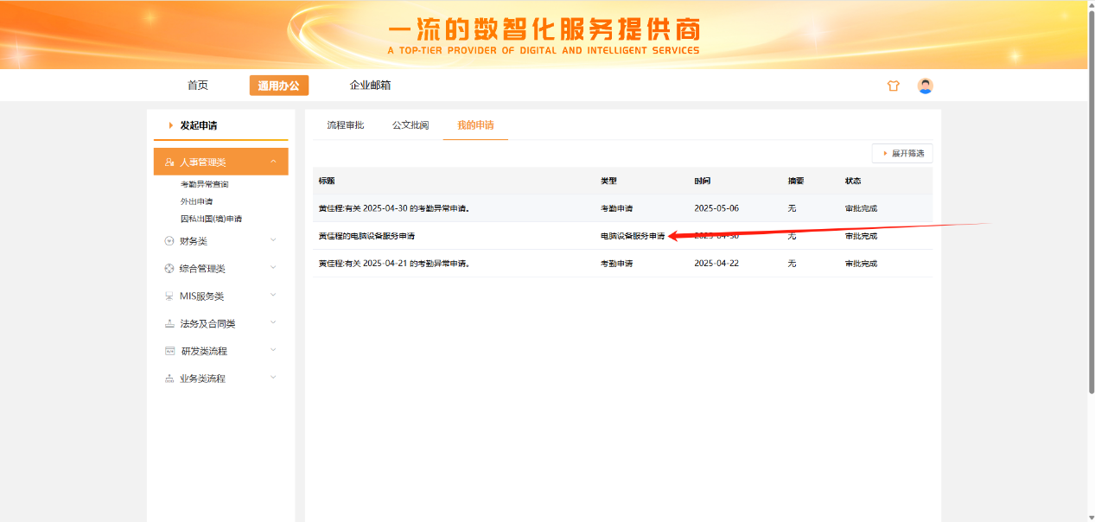
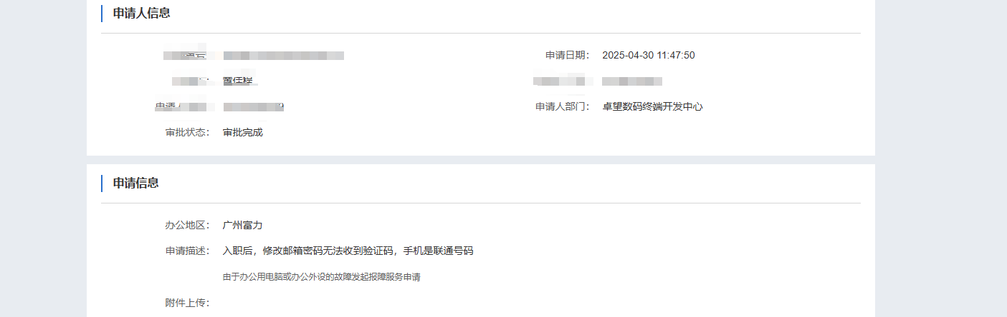
二、学习以下相关职场资料
注：后面会有专门的交付经理给你做线上培训；
三、领取工牌、门禁卡
当天在42楼前台领取工牌，报个人名字，带上身份证即可
楼下门禁卡，支付50元门禁管理费，预计是3天后生效，可暂借临时卡
四、加入部门QQ群
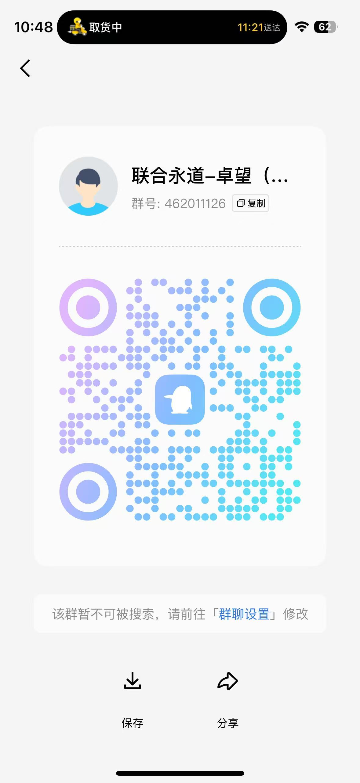

五、以下特别注意，避免扣工资：
1、卓望这边，请假和调休最小单位是1小时，加班最小单位也是1小时，然后如果迟到早退的话，需要用请假或者调休来抵消考勤异常，也就是说，你哪怕只缺勤1分钟，需要提1小时的事假或者调休，如果你不处理，也是扣1个小时的薪资，超过2小时的缺勤，且没有提起考勤异常处理，扣除全天薪资
2、每个考勤周期内（上个月21日-本月20日）有两次提漏打卡的机会，用常规考勤异常来处理，如果两次机会用完了，再次漏打卡，只能扣除整天的薪资了，毕竟没办法判定在场时长。
3、每个周期（上个月21号-本月20号）内的考勤异常，需要在每个月的26日之前全部提起申请并审批完成，如果到了26号下班时间还没处理完，就不能处理了，且无法申诉，到时候只能按照规则扣钱，所以有了异常一定要及时处理

系统中的免于调休服务就是年假，一年有5天，随时可以休，非整年在职的情况，按照入职天数折算相应年假，离职的时候会把超休的部分扣回相应薪资。

六、关于请假
请假必须提前跟项目组负责人申请，并得到同意才能休假；
请事假同时需要向我报备，把请假的时间等信息通过邮件的方式发我。

以下是交付经理的联系方式
管军
电话：18928486834
邮箱：guanjun@uwaysoft.com

